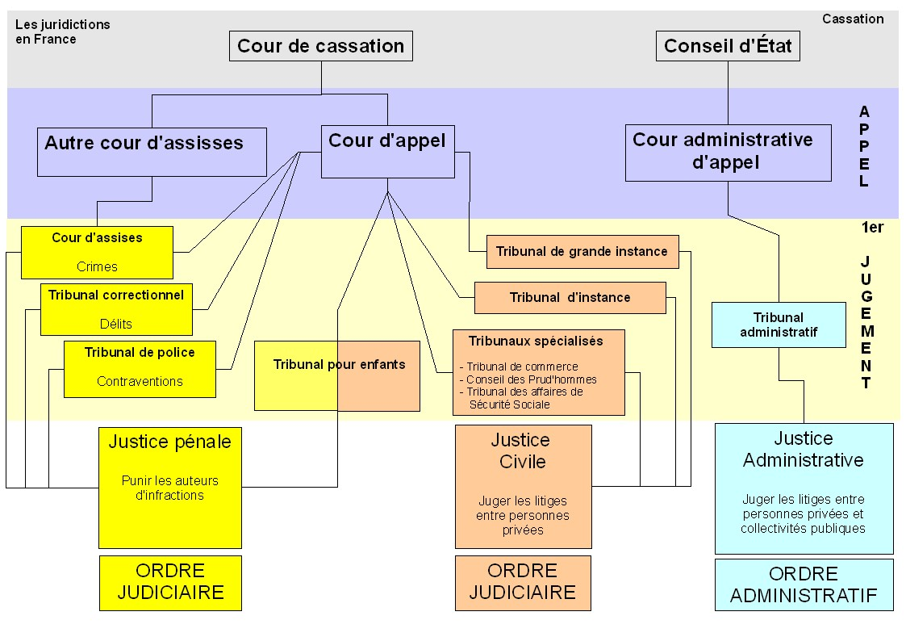

* Pour juger les
* Tribunal
* Pour juger les
* Tribunal
* Pour juger les

* D’

Justice …

**…**

**COUR D’ASSISES D’APPEL**